3.6. Αρχή της επέκτασης του κανόνα / ασαφείς σχέσεις
(δδ Χ Παπαδοπουλου)

3.6.1. Επέκταση του κανόνα (extension Principle)
Η επέκταση του κανόνα αποτελεί τον τρόπο για να πραγματοποιούνται αλγεβρικές πράξεις μεταξύ ασαφών συνόλων. Ακόμη παραπέρα, με βάση την αρχή της επέκτασης του κανόνα μπορούν να επεκταθούν όλες οι λειτουργίες των πραγματικών αριθμών στα ασαφή σύνολα και να χρησιμοποιηθούν έτσι συναρτήσεις μίας ή περισσοτέρων μεταβλητών. Επιπρόσθετα, με τη χρήση της επέκτασης του κανόνα εφαρμόζονται οι έννοιες του ασαφούς min και max. Για αυτούς τους λόγους, η επέκταση του κανόνα είναι από τις πλέον σπουδαιότερες έννοιες στην ασαφή λογική και στη θεωρία ασαφών συνόλων.
Η επέκταση του κανόνα μπορεί να χρησιμοποιηθεί είτε στην περίπτωση κλασικών εισόδων είτε στην περίπτωση ασαφών εισόδων. Στην πρώτη περίπτωση η έξοδος είναι κλασικό σύνολο (αριθμός), ενώ στη δεύτερη είναι ασαφές σύνολο (ασαφής αριθμός). Σε κάθε περίπτωση η συνάρτηση είναι μία κλασική συνάρτηση (Σχήμα 3.10).
Έστω το καρτεσιανό γινόμενο των καθολικών συνόλων και έστω το καθολικό σύνολο Y. Έστω επίσης τα ασαφή σύνολα .
Για μία κλασική συνάρτηση , η απεικόνιση του καρτεσιανού γινομένου στο Y θα είναι ένα ασαφές σύνολο με την ακόλουθη συνάρτηση συμμετοχής (π.χ. Zadeh, 1973, Dubois and Prade, 1980, Zimmerman, 2001):
(3.15)
Επισημαίνεται πως στην περίπτωση διακριτού συνόλου το sup ταυτίζεται με το max, ενώ στα συνεχή σύνολα το sup ταυτίζεται με την αντίστροφη συνάρτηση που χρησιμοποιείται για την απεικόνιση του από το X στο Y.
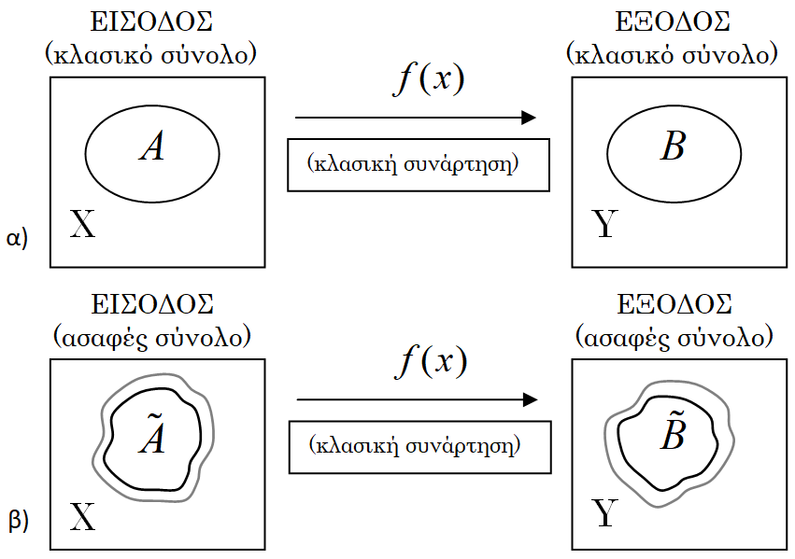
Σχήμα 3.10. Επέκταση του κανόνα.
Figure 3.10. Extension Principle.
Οι Buckley and Eslami (2002) χρησιμοποιούν την επέκταση του κανόνα για να προσδιορίσουν τις α−τομές ασαφούς εξόδου που είναι γραμμική συνάρτηση ασαφών τριγωνικών αριθμών, των οποίων η συνάρτηση συμμετοχής είναι συνεχής.
Έστω η συνάρτηση για n πραγματικές μεταβλητές xi και η ασαφής έξοδος :
(3.16)
Τότε, εάν η συνάρτηση είναι συνεχής, μπορούν να προσδιοριστούν οι α−τομές του ασαφούς αριθμού :
(3.17)
(3.18)
όπου και το αριστερό και το δεξί όριο των α−τομών του ασαφούς αριθμού .
Οι α−τομές είναι πολύ σημαντική έννοια στην ασαφή λογική και στην θεωρία των ασαφών συνόλων καθώς συνδέουν τα κλασικά με τα ασαφή σύνολα. Ο ρόλος τους στην ασαφή αριθμητική έχει μεγάλη σημασία, καθώς επιτρέπουν να πραγματοποιηθούν βασικές αλγεβρικές πράξεις μεταξύ ασαφών αριθμών, δεδομένου ότι οι α−τομές αποτελούν κλασικά αριθμητικά διαστήματα.
Έστω τα αριθμητικά διαστήματα [e, f] και [m, n], για e<f και m<n. Σύμφωνα με την αριθμητική διαστημάτων μπορούν να ορισθούν οι τέσσερις βασικές αλγεβρικές πράξεις :
(3.19)
(3.20)
(3.21)
(3.22)
Έστω οι ασαφείς αριθμοί και . Σύμφωνα με την επέκταση του κανόνα μπορεί να εκτελεστεί οποιαδήποτε από τις παραπάνω τέσσερις βασικές αλγεβρικές πράξεις μεταξύ των α−τομών των δύο ασαφών αριθμών να προκύψει ένα νέος ασαφής αριθμός :
(3.23)
Έπειτα, βάσει του θεωρήματος ανασύνθεσης προκύπτει ο ασαφής αριθμός , (Klir and Yuan, 1995).
(3.24)
Υπάρχουν και άλλες διάφορες προσεγγιστικές σχέσεις, ώστε να πραγματοποιούνται βασικές πράξεις μεταξύ ασαφών αριθμών. Σύμφωνα με του Dubois and Prade (1980), μεταξύ δύο L-R ασαφών αριθμών και , όπου c1,m,c2 είναι το αριστερό ασαφές εύρος, η κεντρική τιμή και το δεξί ασαφές εύρος, αντίστοιχα, μπορούν να οριστούν οι βασικές πράξεις ως εξής:
(3.25)
(3.26)
(3.27)
Ο πολλαπλασιασμός ενός ασαφούς αριθμού με έναν κλασικό αριθμό λ περιγράφεται ως εξής:
(3.28)
Η επέκταση του κανόνα γενικεύεται στην περίπτωση που αντί της κλασικής συνάρτησης χρησιμοποιείται μία ασαφής συνάρτηση, δηλαδή στην περίπτωση που υπάρχει μία ασαφής σχέση μεταξύ της εισόδου και της εξόδου. Ομοίως, διακρίνονται οι περιπτώσεις, όπου η είσοδος μπορεί να είναι είτε κλασικό είτε ασαφές σύνολο, όμως σε κάθε περίπτωση η έξοδος είναι ασαφές σύνολο.

